Сплит-вакцины создают дополнительную защиту от других респираторных вирусов, а 4-валентная Ваксигрип Тетра – ещё и от дополнительного штамма вируса гриппа В.
В текущем сезоне для вакцинации женщин во II-III триместре беременности будет также применяться российская Вакцина для профилактики гриппа /инактивированная расщепленная/.
Защита от штаммов вируса гриппа, включенных в состав вакцины, формируется через 8-12 дней и сохраняется до 12 месяцев.

Когда прививку от гриппа не делают

Для прививки от гриппа во время беременности существует ряд противопоказаний:
- тяжелая аллергическая реакция на яичный белок;
- ранее зафиксированная индивидуальная непереносимость компонентов вакцины;
- температура, острое течение любого инфекционного заболевания, обострение соматических болезней, аллергий;
- гестозы второго и третьего триместров.
Все эти противопоказания беременной женщине нужно обязательно знать, чтобы вовремя сообщить об их наличии врачу. Это позволит избежать в дальнейшем нежелательных осложнений, как для плода, так и для женщины.

Подготовка к вакцинации от гриппа:

Любое нарушение в самочувствии беременной, тем более после прививки, требует внимательного наблюдения - если плохо матери, то страдает и не родившийся ребёнок.
- вакцинацию проводят на фоне полного здоровья и не ранее, чем через 2 недели после перенесенного вирусного или бактериального заболевания;
- недомогание в день вакцинации – повод для обследования у врача и переноса даты прививки;
- за 2-3 дня до вакцинации, в день прививки и неделю после необходимо избегать непривычной пищи, напитков, потенциальных аллергенов в пище, косметике и т. п.
ГУ «Слуцкий зональный центр гигиены и эпидемиологии»
Вакцина от гриппа - защита для мамы и малыша: сделав прививку, вы как минимум на шаг опережаете грипп и другие ОРВИ.

Министерство здравоохранения Республики Беларусь

Беременность и прививка против гриппа

Период беременности для каждой женщины особый - приходится думать не только о себе и собственном здоровье, но и беспокоиться о будущем малыше.

Беременность – физиологическое состояние, при котором с увеличенной нагрузкой работает весь организм, а его защитные силы снижаются - происходит подавление иммунитета матери для снижения вероятности отторжения плода. Это влечет за собой снижение способности сопротивляться различным инфекционным агентам. Грипп может протекать в неблагоприятном сочетании с другими респираторными инфекциями, в т.ч. с коронавирусной инфекцией, и может весьма трагично завершиться как для самой беременной, так и для её будущего малыша.

Можно ли беременным делать прививку от гриппа?
У беременных женщин нередко отмечаются тяжелые осложнения гриппа: вирусные и бактериальные пневмонии, синусит, бронхит, отит, пиелонефрит; могут развиться осложнения со стороны сердечно-сосудистой системы (миокардит, сердечная недостаточность). На фоне гриппа нередко обостряются или дебютируют заболевания эндокринной системы (сахарный диабет), мочевыводящей системы (нефрит, цистит), наблюдаются эпизоды бронхиальной астмы. Из-за снижения общего иммунитета могут обостряться или развиваться бактериальные заболевания, например, кандидоз.
Лечение гриппа и его осложнений во время беременности небезопасно - применяются достаточно токсичные противовирусные и антибактериальные средства (антибиотики). Лекарственные средства на ранних сроках беременности могут негативно влиять на закладывающиеся органы и системы плода - младенец может родиться с патологией сердца, почек, проблемами со слухом и зрением.
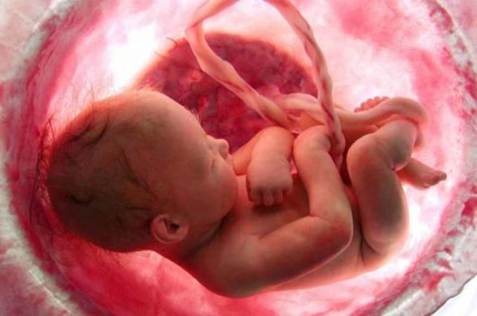
Вирусная интоксикация матери может вызвать аномалии развития, отставание в физическом или психическом развитии ребёнка. Плацента формируется к концу 16-й недели, поэтому вирус гриппа при заражении матери беспрепятственно проникает в систему кровообращения плода, вызывая тяжелые поражения органов, провоцируя рождение маловесного ребенка и преждевременные роды, гибель плода.

Зачем проводят иммунизацию при беременности

Всемирная Организация Здравоохранения реализует программу по вакцинации беременных женщин от гриппа: при отсутствии противопоказаний вакцинация рекомендована всем беременным.
В «обязательный список» прививка не входит, и выбор, естественно, остается за будущей матерью: согласие на прививку — взвешенное, грамотное решение, которое женщина должна принимать только в тесном сотрудничестве со своим врачом.
На современном этапе, все беременные ведут активную жизнь, избежать тяжёлых последствий гриппа без прививки сложно.
Чтобы надежнее защитить от гриппа маму и будущего малыша, рекомендуется использовать так называемый принцип «кокона»: кроме беременной привить необходимо всех, кто имеет с ней прямой контакт – взрослых и старших детей в семье, коллег на работе, медработников и др.

Вакцинацию проводят до начала повышения инфекционной активности вирусов (в сентябре - начале ноября).
Проведение прививки оптимально во время планирования беременности, за месяц до ее наступления, так как защитное действие вакцины длится до года.
Но такая возможность есть не всегда, и часто вопрос о том, делать или нет, приходится решать, когда женщина уже находится в «интересном» положении.
Преимущества вакцинации:
- сведение к минимуму риска инфицирования и возможных неблагоприятных последствий, в т.ч. при одномоментном инфицировании несколькими видами респираторных вирусов;
- абсолютная безопасность современных вакцин для матери и ребенка;
- прививка способствует выработке антител в организме женщины - через плаценту они передаются ребенку и защищают его еще около 6 месяцев после появления на свет;
- неспецифическая активация иммунной системы и формирование готовности «во всеоружии» встретить другие респираторные вирусы;
- снижается потребность в приеме противовирусных, антибактериальных и жаропонижающих лекарств, вероятность связанной с гриппом госпитализации и летальных исходов.
Риск заражения малыша, родившегося от привитой мамы, на 60 % меньше - новорожденный ребенок особенно уязвим для инфекционных заболеваний, а прививку против гриппа ему делать еще рано.
Выбор безопасных вакцин для беременных

В составе современных субъединичных и расщеплённых (сплит-) вакцин нет живых или инактивированных вирусных частиц - только важные для формирования иммунитета белковые фрагменты уже разрушенного вируса (антигены). Это обеспечивает отсутствие побочных реакций и исключает как негативное воздействие инфекционного агента на будущую мать, так и тератогенное воздействие на плод.
Сегодня в Беларуси наиболее подходящей вакциной для женщин в период гестации можно рассматривать Ваксигрип Тетра®, которой пока можно привиться только на платной основе.

